
金融企业数字化转型应用
人工智能时代已经开启，金融科技应用发展是传统金融产生新的生产力跃升，是真正实现商业银行对金融新常态的引领为数不多的机会。金融科技成为在未来一段时间内“金融行数字化转型”的最前沿应用领域。

课程目标：
结合案例、深入解读金融数字化转型解读推动金融创新变革发展路径和趋势。

课程时间：6小时

课程形式：以讲授为主，结合案例分析、互动体验等形式。
课程对象：适合渴望了解金融科技推动金融创新变革发展所有相关人员
主训导师：马兆林（简介略）

课程大纲：

- 数字化时代
- 数字化概念
- 数字化有哪些表现？
- 数字化思维
- 数字化技术在金融领域应用
- 数字化风控
- 数字化征信
- 数字化精准营销
- 云计算及场景化应用
- 云的三种服务形式
- 金融云的服务策略和模式
- 人工智能技术应用定义金融数字化
- “机器学习、神经网络应用与知识图谱”赋能风控与反欺诈
- 金融支付验证
- “语音识别与自然语言处理”打造智能金融客服
- 智能量化投资理财
- 保险企业人工智能应用
- “服务机器人”提供自助金融服务
- 5G物联网金融承载数字化网点优势
- 5G机遇，站在“互联网+银行”最前沿
- 物联网改造所有银行产品和服务
- “跨界，融合”的理念将会实现
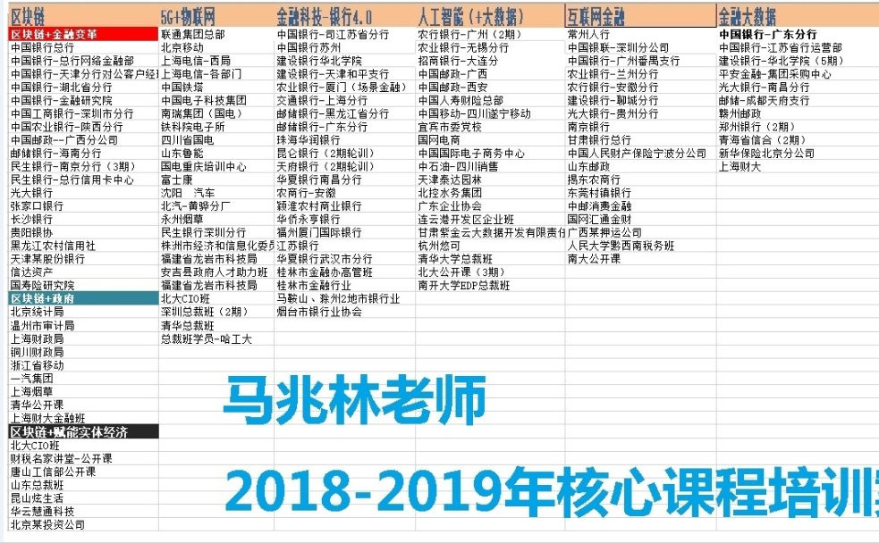
- 物理感知实现CPS落地

